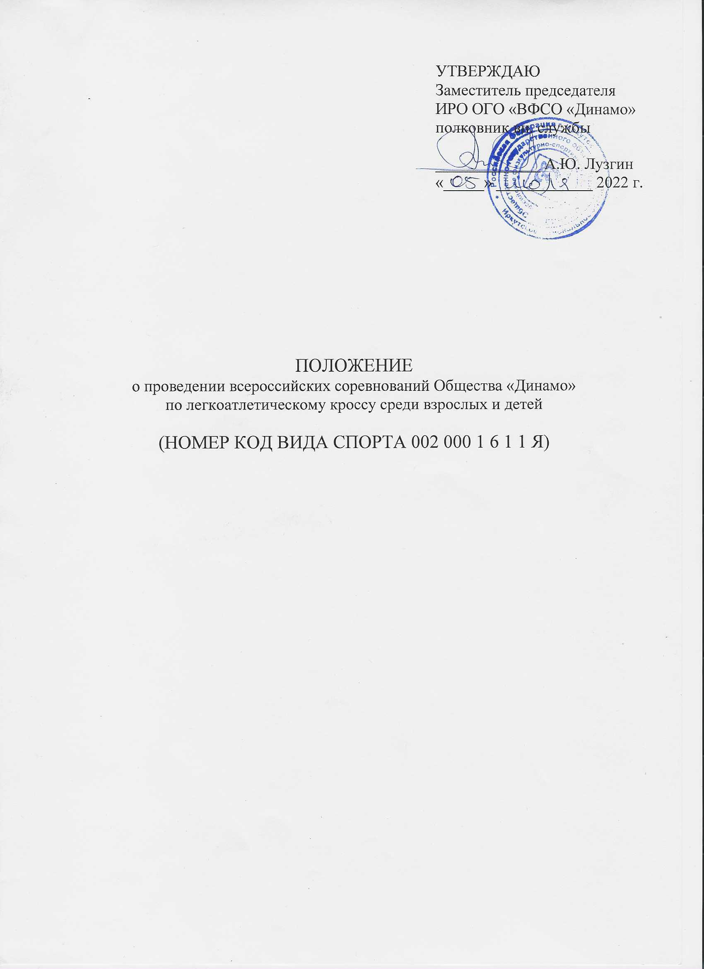

Всероссийские соревнования Общества «Динамо» по легкоатлетическому кроссу среди взрослых и детей (далее – соревнования) проводятся в соответствии с календарным планом всероссийских, международных спортивных и физкультурных мероприятий Общества «Динамо» на 2022 год, действующими правилами видами спорта и настоящим Положением.

**1. ЦЕЛИ И ЗАДАЧИ**

Соревнования проводятся с целью:

- популяризации легкой атлетики в Обществе «Динамо», Иркутской области;

- повышения спортивного мастерства;

- определения сильнейших динамовских спортсменов;

- пропаганды здорового образа жизни, привлечение к регулярным занятиям физической культурой и спортом динамовских спортсменов.

**2. ВРЕМЯ И МЕСТО ПРОВЕДЕНИЯ**

Место проведения: лыжная база ИРО «Динамо» (ул. Карпинская, 119)

Сроки проведения: 18 августа 2022 года

**3. ОРГАНИЗАТОРЫ СОРЕВНОВАНИЯ**

Общее руководство по подготовке и проведению соревнований возлагается Иркутское региональное отделение ОГО «ВФСО «Динамо» (далее – ИРО «Динамо»).

Непосредственное проведение соревнований возлагается на главную судейскую коллегию (далее – ГСК).

Ответственные за проведение:

- заместитель председателя ИРО «Динамо» Лузгин Андрей Юрьевич   
(тел. 340-814); старший инспектор-методист отдела физкультурно-массовой и спортивной работы ИРО «Динамо» Родионов Владимир Константинович   
(тел. 34-04-86, сот. тел. 8950-126-91-26, email: [dinamo.irk@mail.ru](mailto:dinamo.irk@mail.ru)).

**4. УЧАСТНИКИ СОРЕВНОВАНИЙ**

К участию в соревнованиях допускаются граждане Российской Федерации подавшие заявку. Спортсмены, имеющие действующую дисквалификацию, наложенную Всероссийской федерацией легкой атлетики или Обществом «Динамо», к участию в соревнованиях не допускаются.

Возрастные группы:

- мальчики, девочки от 9 до 12 лет;

- юноши, девушки от 12 до 18 лет;

- юниоры, юниорки от 18 до 22 лет;

- мужчины, женщины от 23 лет и старше.

Возраст участника определяется на момент проведения соревнований.

**5. УСЛОВИЯ РЕГИСТРАЦИИ**

Предварительные заявки на участие в соревнованиях, необходимо предоставить в отдел ФМ и СР ИРО «Динамо» в установленной форме (Приложение), не позднее 16 августа по электронной почте dinamo.irk@mail.ru.

Для прохождения комиссии по допуску участников, получению стартового номера необходимо при себе иметь:

1. Оригинал медицинской справки с печатью выдавшего учреждения, с подписью и печатью врача, в которой должно быть указано, что участник допущен к соревнованиям на выбранную им дистанцию или большую дистанцию. Справка должна быть выдана не позднее 6 месяцев до даты забега. При отсутствии медицинской справки участник к забегу не допускается.

2. Оригинал договора о страховании жизни и здоровья от несчастных случаев при занятиях спортом (кроме сотрудников правоохранительных органов при наличии служебного удостоверения). Договор можно оформить у организаторов соревнований в день проведения.

3. Оригинал заявки на участие (Приложение).

**6. ПРОГРАММА СОРЕВНОВАНИЙ**

09.30 - 11.45 – Регистрация участников

11.45 – Официальная церемония открытия

12.00 – 500 метров (мальчики, девочки от 9 до 12 лет)

12.10 – 1 км. (юноши, девушки от 12 до 18 лет)

12.20 – 1 км. (юниорки от 18 до 22 лет)

12.30 – 1 км. (женщины от 23 лет и старше)

12.50 – 3 км. (юниоры от 18 до 22 лет)

13.10 – 3 км. (мужчины от 23 лет и старше)

14.30 – Награждение победителей и призеров соревнований.

**7. НАГРАЖДЕНИЕ**

Победители и призеры соревнований награждаются медалями, грамотами и ценными призами.

**8. РАСХОДЫ**

Расходы, связанные с организацией и проведением соревнований несет Иркутское региональное отделение «Динамо».

Расходы связанные с командированием участников на всероссийские соревнования Общества «Динамо», осуществляют командирующие организации или сами участники.

**Данное положение является официальным вызовом на соревнования**

Приложение

**ЗАЯВКА**

от ______________________________________________________________________________________

на участия во Всероссийских соревнованиях Общества «Динамо» по легкоатлетическому кроссу среди взрослых и детей

18 августа 2022 г. г. Иркутск

Мальчики, девочки от 9 до 12 лет

(для каждой возрастной группы подается отдельная заявка)

|  |  |  |  |  |  |
| --- | --- | --- | --- | --- | --- |
| № п/п | Ф.И.О. | Число, месяц, год рождения | Полных лет | Спорт. разряд (звание)  по легкой атлетике | Дистанция |
| 1. |  |  |  |  |  |
| 2. |  |  |  |  |  |
| 3. |  |  |  |  |  |
| 4. |  |  |  |  |  |
| 5. |  |  |  |  |  |

Представитель команды: _____________________ __________________

(подпись) (ФИО)